Преподаватель: Лужбина Е.А.
Учебная дисциплина: История вокального исполнительства
Курс: 4
53.02.04 Вокальное искусство
ПМ 01.
МДК 01.05
Дата занятия: 09.05.2020 г.
Тема: Жизненный и творческий путь Ирины Архиповой.
Рекомендую к просмотру фильмы:
1.Линия жизни. Ирина Архипова. Канал Культуры https://yandex.ru/video/preview/?filmId=7019401435237520646&from=tabbar&text=%D0%B8%D1%80%D0%B8%D0%BD%D0%B0+%D0%B0%D1%80%D1%85%D0%B8%D0%BF%D0%BE%D0%B2%D0%B0
2. Ирина Архипова. Архитектура гармонии.
https://yandex.ru/video/preview/?filmId=2776312080497095122&from=tabbar&text=%D0%B8%D1%80%D0%B8%D0%BD%D0%B0+%D0%B0%D1%80%D1%85%D0%B8%D0%BF%D0%BE%D0%B2%D0%B0
Ее называли самой титулованной оперной дивой СССР, звездой многочисленных спектаклей, которые принесли Ирине Архиповой славу не только на родине, но и далеко за ее пределами.
Однако мало кто знал, что эта женщина изначально не планировала связывать свою жизнь с искусством, ее страстью была архитектура.
Родилась Ирина Архипова 2 января 1925 года в Москве. Семья была интеллигентной и очень музыкальной – мать пела в хоре Большого театра, а отец, будучи инженером по профессии, в свободное время играл на десятке различных музыкальных инструментов, включая экзотическую домру.
С самого детства их единственная дочь была окружена музыкой, а в 6 лет стала обучаться игре на фортепиано. Очень скоро родители поняли, что девочка обладает не только идеальным слухом, но и прекрасными вокальными данными, после прослушивания ее приняли в музыкальную школу сестер Гнесиных.
Сложности выбора
Когда Ирине исполнилось 15 лет, встал вопрос о том, какую профессию выбрать. Девушка обожала музыку, но считала, что не стоит связывать с ней всю свою жизнь.
В итоге она приняла решение стать архитектором. В профильный вуз Ирина поступила в 1942 году: семья в это время находилась в эвакуации в Ташкенте.
Казалось бы, мечта девушки сбылась, она получала огромное удовольствие, создавая проекты домов и представляя, как они появятся на послевоенных улицах различных городов.
Но у судьбы относительно Ирины были совершенно другие планы, и очень скоро она в этом убедилась. Произошло все на одном из студенческих концертов, где девушку приметила преподаватель по вокалу студенческой студии.
Именно эта женщина поняла, что перед ней – будущая оперная дива, и предложила Ирине всерьез заняться вокалом. Девушка согласилась и вскоре дебютировала в студенческой постановке.
Путь на сцену
В Москву Ирина Архипова вернулась в 1948 году, будучи замужем за своим однокурсником. В семье подрастал маленький сын, а молодая мама разрывалась между двумя желаниями – строить дома и блистать на сцене.
В итоге она несколько лет проработала в архитектурном бюро и даже реализовала несколько успешных проектов, попутно получая второе высшее образование на заочном отделении Московской консерватории.
Получив на руки диплом, Ирина Архипова решила оставить архитектуру. И вскоре разочаровалась, так как ее мечта стать частью труппы Большого театра не осуществилась.
Начались годы кочевой жизни, актриса работала в Свердловске и в Ленинграде, часто уезжала на гастроли. В итоге семья распалась.
Но неожиданно приказом по Минкульту Архипову назначили актрисой Большого театра. Она вернулась в Москву, и с этого момента жизнь актрисы круто изменилась.
Восхождение на Олимп
Уже первая роль Кармен в одноименной опере принесла Архиповой успех и признание публики. Главные партии в таких произведениях как «Аида», «Борис Годунов», «Хованщина», «Пиковая дама», «Чародейка» следовали одна за другой.
Обладая роскошным меццо-сопрано, Ирина Архипова за несколько сезонов в театре стала настоящей звездой, ее успех закрепили первые международные гастроли, которые вскоре стали для актрисы явлением привычным и обыденным.
Европа и Америка буквально боготворили советскую звезду оперы, считая ее одной из самых талантливых женщин СССР. Страна получала валюту за гастроли, а Архипова – многочисленные правительственные награды. Эта женщина была самой титулованной оперной певицей страны.
Кинопробы
Благодаря неординарной внешности Ирину Архипову неоднократно приглашали в кино, однако она снялась всего в пяти фильмах, включая документальные киноленты и фильмы-спектакли.
Женщина признавалась, что съемочная площадка – это не для нее. Зато с удовольствием занималась меценатством и состояла в жюри различных музыкальных конкурсов, считая, что молодым дарованиям нужно помогать. Является автором нескольких автобиографических книг.
Блестящая оперная певица прожила довольно долгую жизнь и ушла из нее 11 февраля 2010 года, буквально через месяц после празднования 85-летнего юбилея.
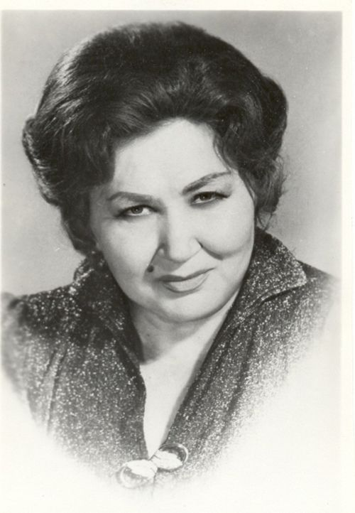 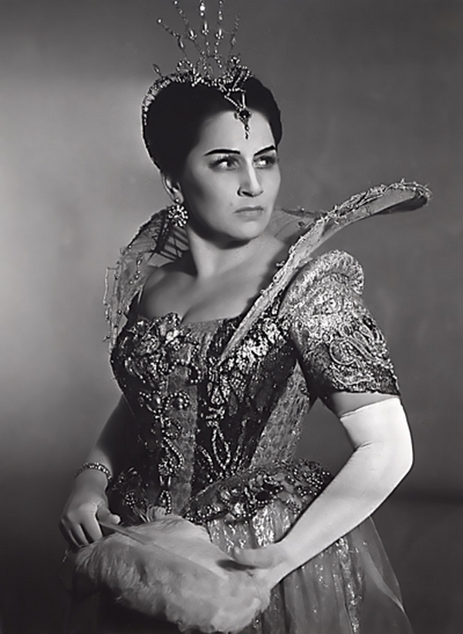 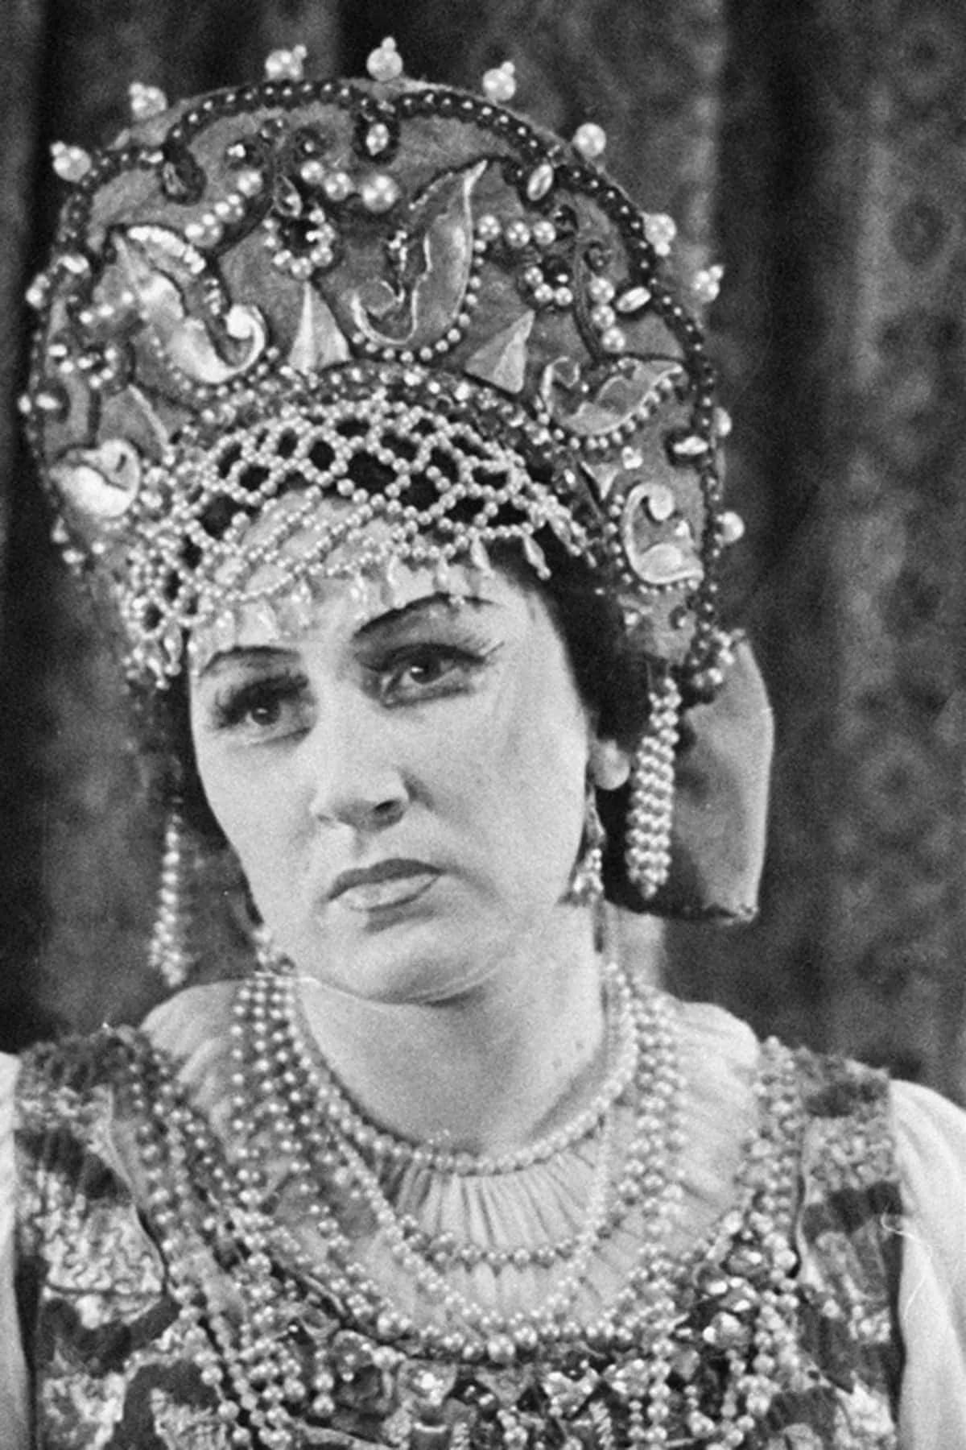Домашнее задание: познакомиться с материалом, написать оперные партии певицы. Задание прислать до 16.05.2020.

